作业四的实验文档

姓名：姚治宇 班级：软52 学号：2015013228

一．基本游戏的实现

本实验已经完成了Smove游戏的基本规则，玩家可以通操纵键盘的上下左右键在3\*3的方格中移动躲避四周飞来的黑球，也可以吃方格中旋转的矩形，来得分。吃一个蓝色方块得一分，每次吃九个蓝色方格会出现一个黄色旋转方块，提示要进入下一关。

二．游戏的开始界面

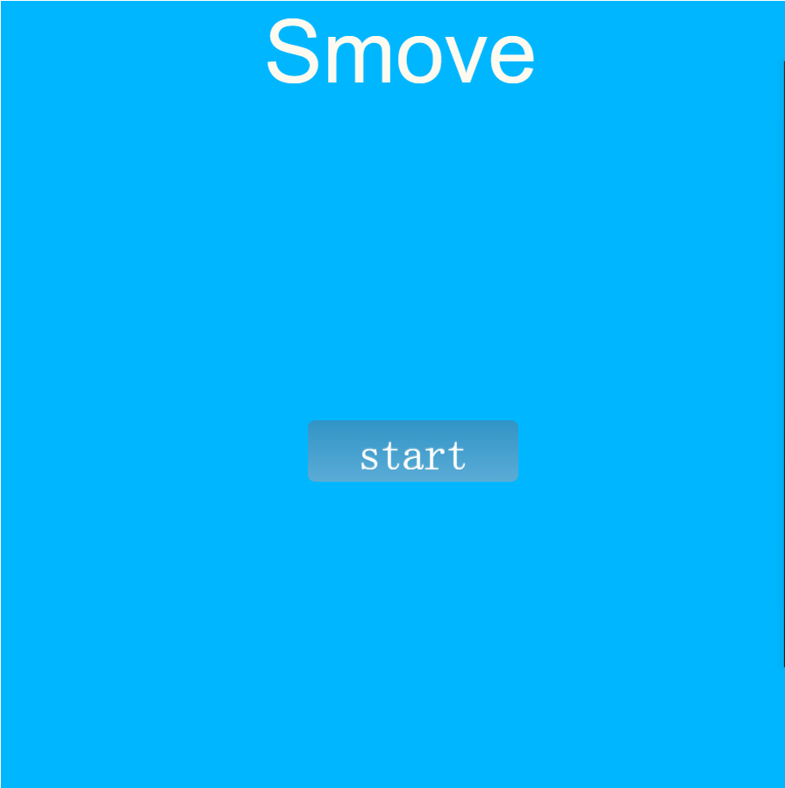

如图，点击start会进入具体游戏界面。

三．游戏界面

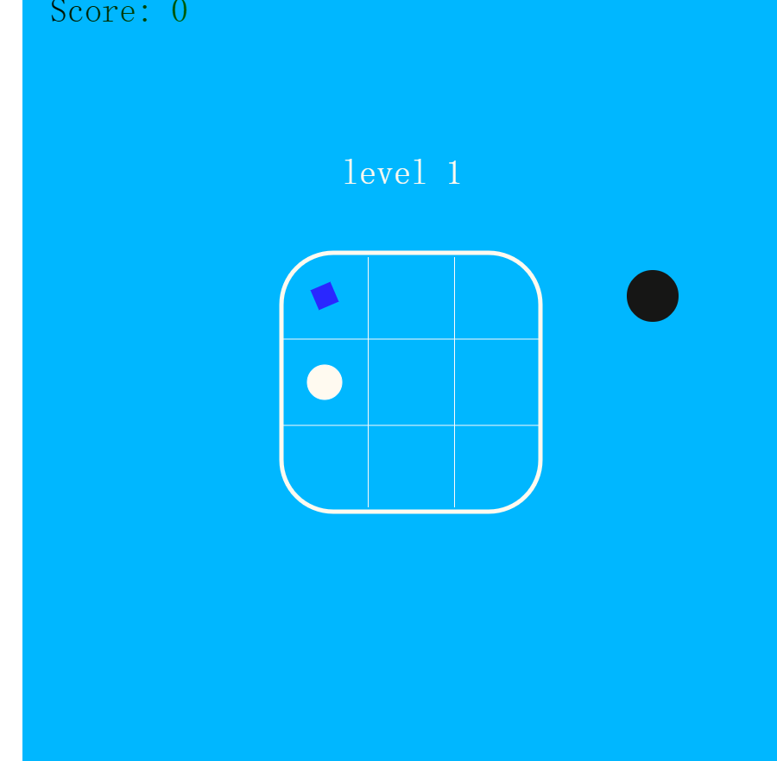

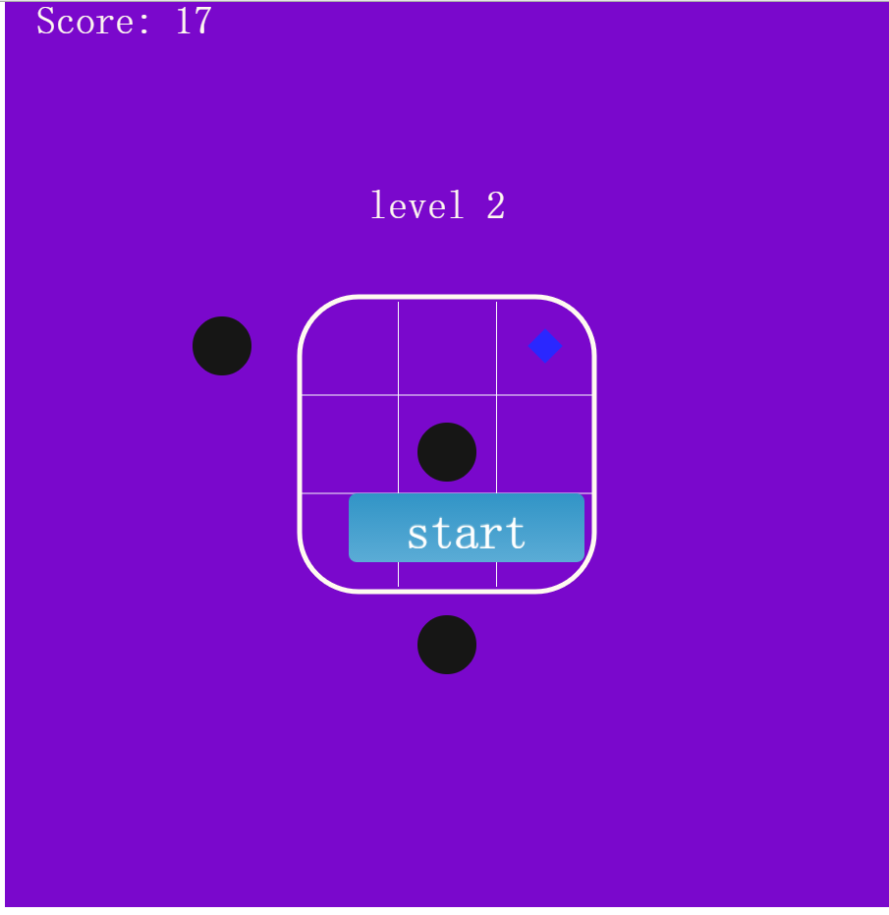

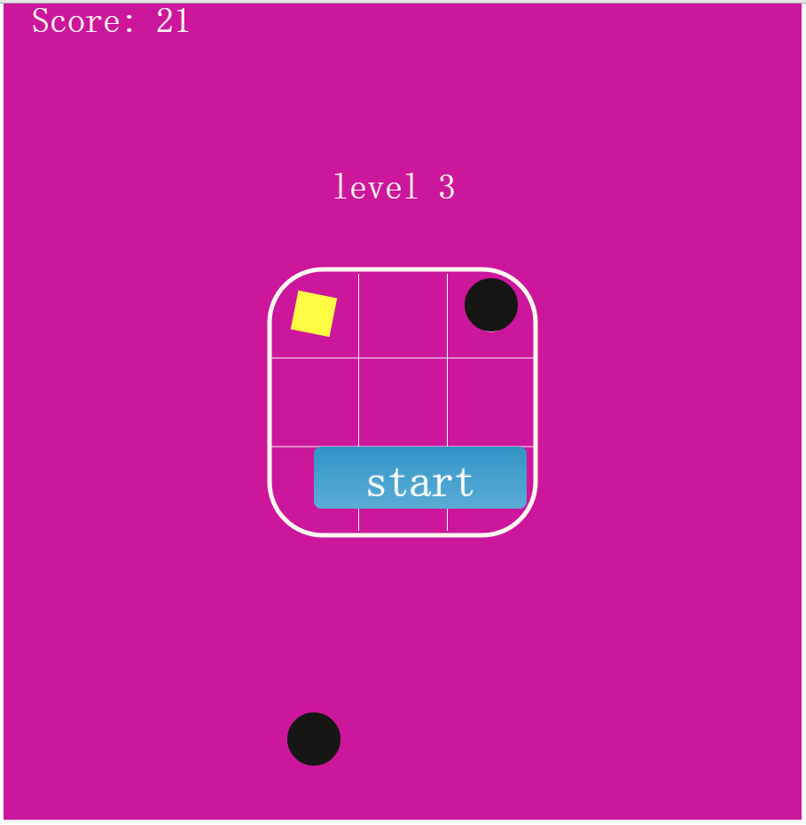

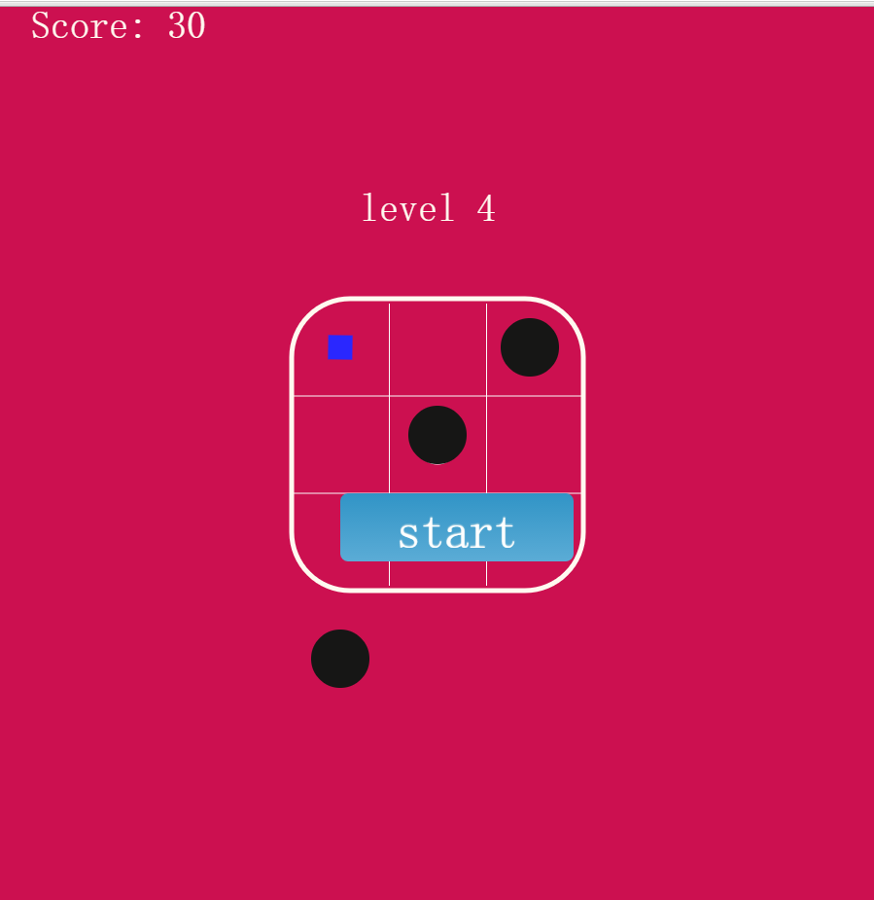

（1）第一关背景色为靛蓝色，左上角现实分数，正中央现实关卡数，第一关难度比较简单。游戏存在四关，每十分一关。每过一关，背景色就会变化，关卡数与关卡难度就会变化。第一关只有两个小球进行阻碍。第二关会有四个小球进行阻碍，会不断改变进攻的方向，有两个小球的速度要比第一关小球速度要快1.4倍。第三关同样是四个小球，每个小球的速度是第一关的两倍。第四关为五个小球，速度均为第一关两倍。随着关卡数的升高，小球会加快改变方向的频率，难度随之升高。

（2）关卡之间已经做到自然过渡，进入新的关卡上面关卡数文字会自动缩放变为相应关卡数，背景色也会变。

（3）只有吃到一个方格，地图才会生成新一个，新一个方格有缩放动画。每次吃一个方格，得分加一分

四．结束界面

如果被黑球撞到，网页出现start按钮，点击便可重新开始。

